ПРОЕКТ
разработан на основании постановления
администрации Елизовского городского
поселения № 834-п от 29.09.2020 г.

МУНИЦИПАЛЬНОЕ ОБРАЗОВАНИЕ
«ЕЛИЗОВСКОЕ ГОРОДСКОЕ ПОСЕЛЕНИЕ»

Собрание депутатов Елизовского городского поселения

ТРЕТИЙ СОЗЫВ, ______________ СЕССИЯ

РЕШЕНИЕ №
г.Елизово __________2021 года

О внесении изменений в Генеральный план Елизовского городского поселения

Руководствуясь статьей 24 Градостроительного кодекса Российской Федерации, частью 20 статьи 14 Федерального закона от 06.10.2003 № 131-ФЗ «Об общих принципах организации местного самоуправления в Российской Федерации», Уставом Елизовского городского поселения Елизовского муниципального района в Камчатском крае, с учетом протокола и заключения общественных обсуждений от “ “ января 2021 года,

Собрание депутатов Елизовского городского поселения
РЕШИЛО:
- Утвердить следующие изменения Генерального плана Елизовского городского поселения, в карте функциональных зон Елизовского городского поселения М1:25000 и карте функциональных зон г. Елизово М 1:5000:

  - установить функциональную зону сельскохозяйственного использования по границам территории, ориентировочной площадью 32844 кв.м, расположенной южнее ул. Поротова в г. Елизово (приложение 1);

  - установить функциональную зону жилой застройки по границам образуемого земельного участка общей площадью 2000 кв.м, расположенного по пер. Мутной, д. 48, г. Елизово (приложение 2);

  - установить функциональную зону сельскохозяйственного использования по границам территории, ориентировочной площадью 28,54 Га, расположенной вдоль автодороги Елизово – гора Морозная в районе ул. Олимпийская г. Елизово (приложение 3).

- Направить настоящее Решение Главе администрации Елизовского городского поселения для опубликования (обнародования).

Глава Елизовского городского поселения –

Председатель Собрания депутатов
Елизовского городского поселения Е.И. Рябцева

Приложение 1
к Решению Собрания депутатов Елизовского городского поселения
от ______ 2021 года № ____ «О внесении изменений в
Генеральный план Елизовского городского поселения»

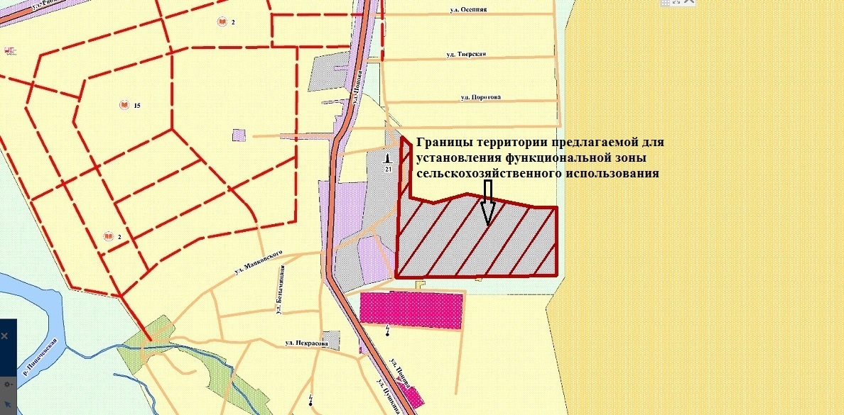

Приложение 2
к Решению Собрания депутатов Елизовского городского поселения
от _______2021 года №____ «О внесении изменений в
Генеральный план Елизовского городского поселения»

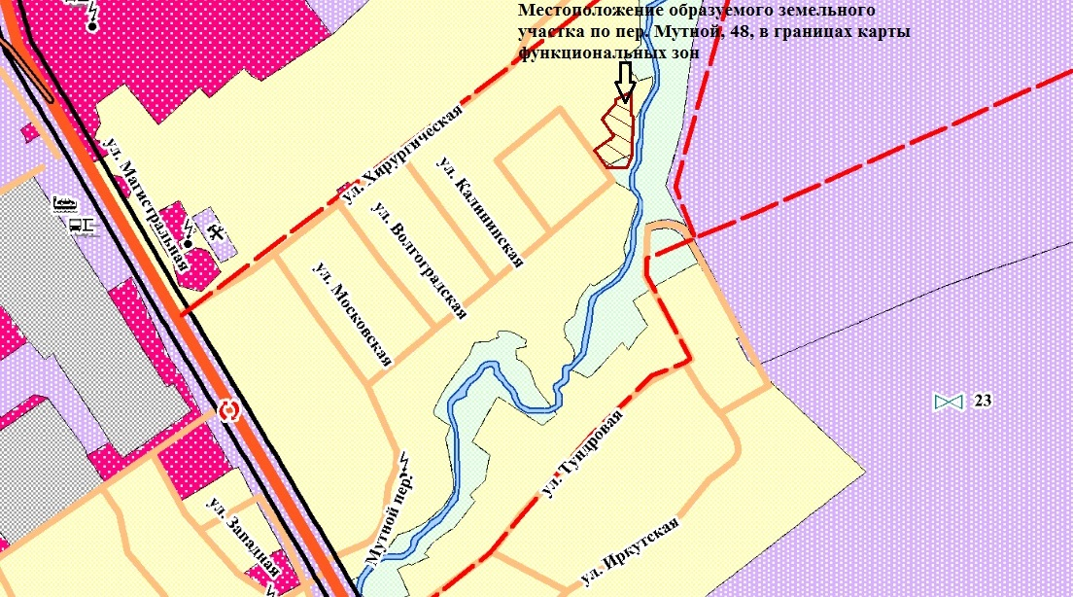

Приложение 3
к Решению Собрания депутатов Елизовского городского поселения
от ________ 2021 года №___ «О внесении изменений в
Генеральный план Елизовского городского поселения»

